南投縣草屯鎮坪頂國小一0一學年度交通安全宣導活動剪影
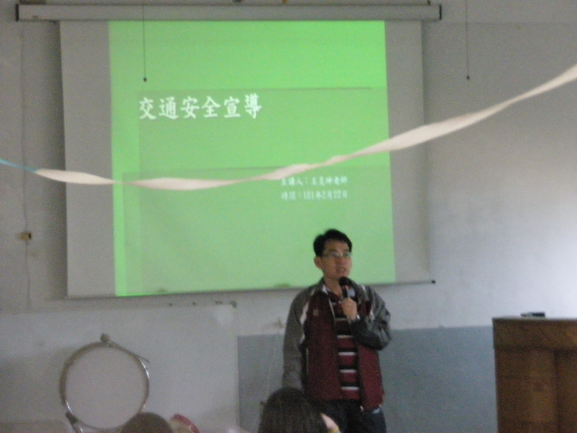
講解主要宣導主題
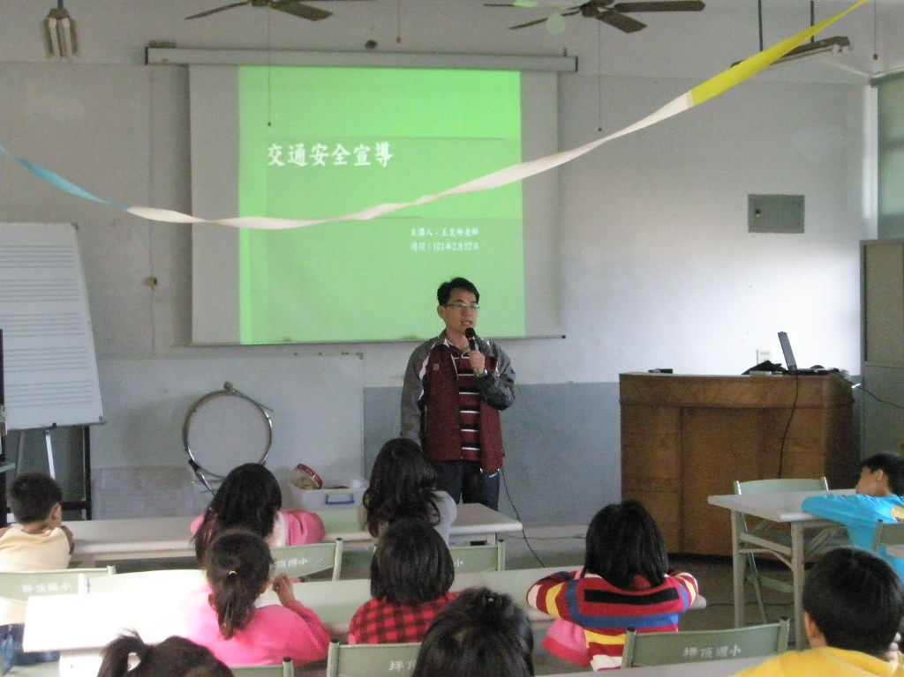
宣導情形一
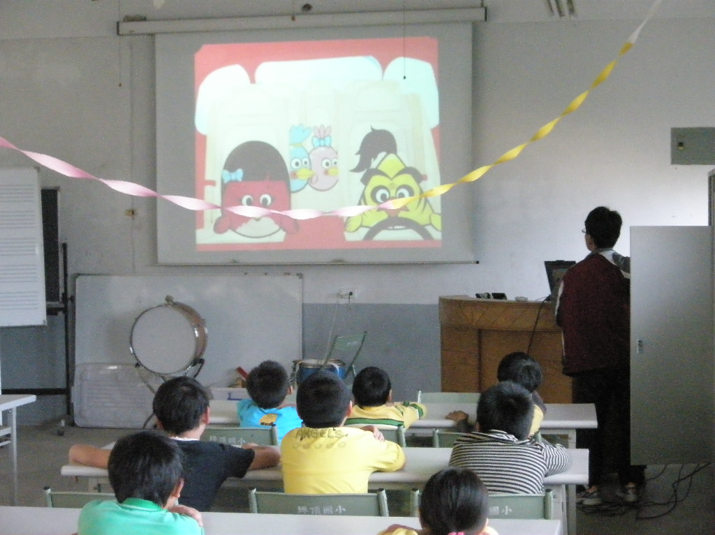
宣導情形二
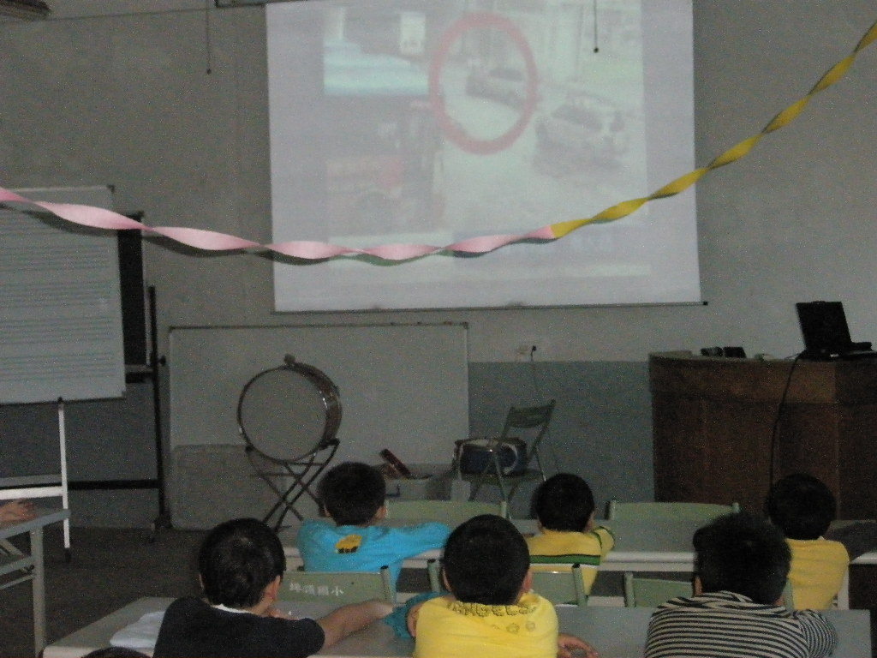
宣導情形三
南投縣草屯鎮坪頂國小一00學年度交通安全宣導活動剪影

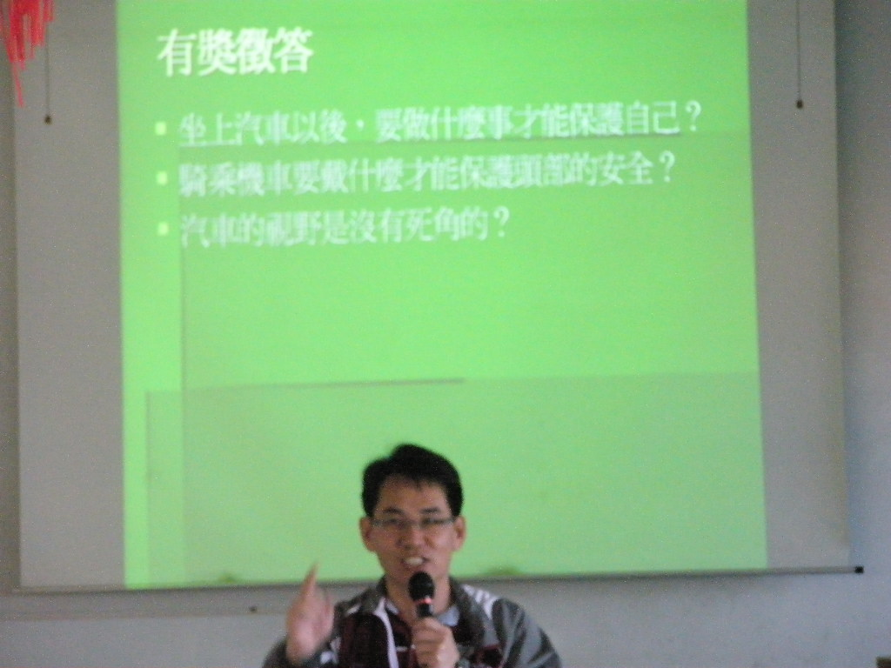
有獎徵答
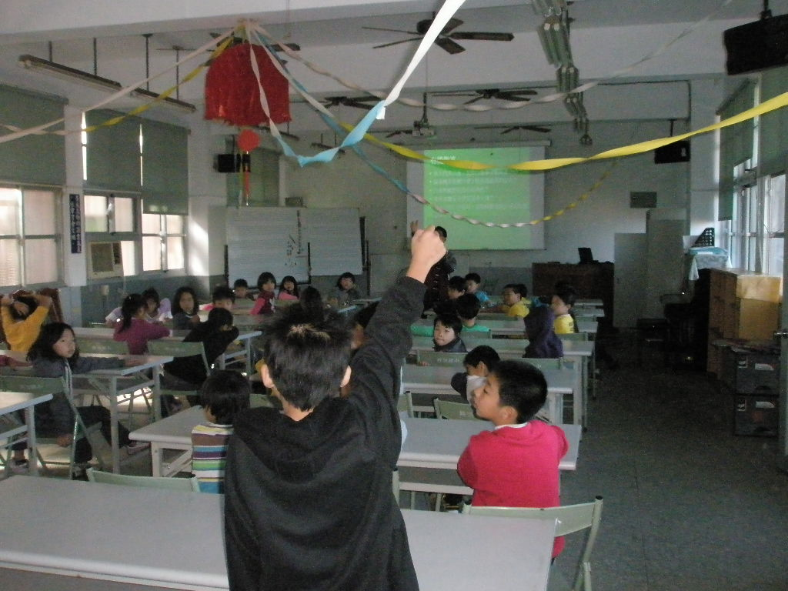
同學們踴躍發言

